CURRICULUM VITAE ARTISTICO di
Germano Paladino

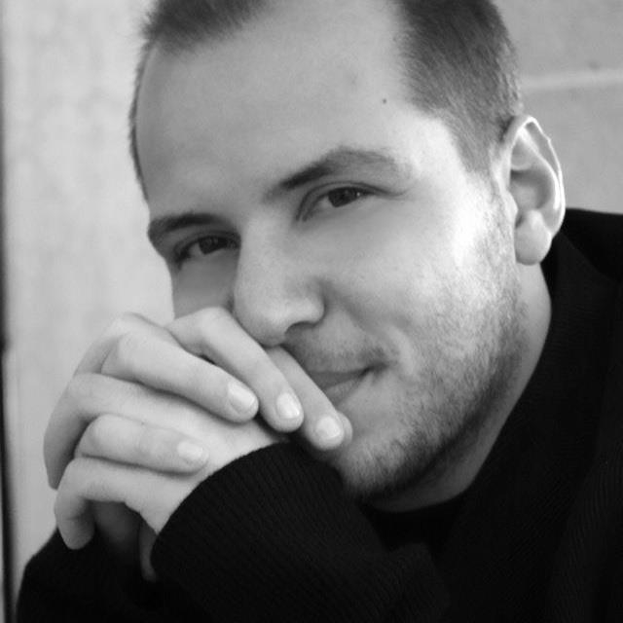
Nome: Germano
Cognome: Paladino
Nato il: 30/05/1984 a Taranto (TA)
Professione: Cantante
Tel: 099/5622471 - Cell: 348/0335641

Appassionatosi sin dalla tenera età alla musica, in particolare quella melodica italiana, Germano inizia il suo percorso artistico a 17 anni quando si esibisce per la prima volta nell’ambito di un concorso canoro. Quella e altre performances lo porteranno alla sua prima grande esperienza, l’Accademia della Canzone di Sanremo del 2001, classificandosi sino ai 32esimi di finale su più di 2500 partecipanti.
Il suo cammino è proseguito fino ad oggi passando per molte esperienze non solo canore. Da diversi anni, infatti, si è avvicinato al musical e con la compagnia teatrale ”Sans Papiers”, partecipa alla messa in scena dello spettacolo ”Cattedrale”, tratto dall’opera di Riccardo Cocciante ”Notre Dame de Paris” vestendo i panni di Febo e all’adattamento italiano del musical francese ”Juliette et Romeo” nel ruolo di Tebaldo, cimentandosi quindi anche come attore.
Dal 2008 fa parte della compagnia tarantina ”Tra Musica e Parole” dove riveste i panni del Principe di Verona in un'altra rivisitazione dello spettacolo ”Juliette et Romeo”, dal nome “Per le Strade di Verona”.
Sempre nel 2008 entra a far parte della compagnia “Assometa” a Colleferro (RM), con cui mette in scena un musical tratto dal Canto dell'Inferno della Divina Commedia di Dante, dal titolo “Inferno – Opera Rock”, nel quale ricopre il ruolo di Dante. Il 15 marzo 2011 con lo stesso spettacolo debutta al teatro Sistina di Roma.
Nell'estate 2009 ha lavorato stabilmente presso la struttura ”Antica Masseria Rottacapozza” in Marina di Ugento come responsabile musicale.
Il 30 giugno 2010 ha preso parte al cast de “Il Tempo delle Cattedrali” , presso la Piazza della Torre Dodecagonale di Conversano (BA), nei panni di Febo, esibendosi davanti a più di 1500 persone intervenute per l'evento.
Il 18 marzo 2011 ha preso parte alla messa in scena di “Così è(se vi pare)” di L. Pirandello presso “Casa Pirandello” in Roma, alla presenza del nipote dell'autore, Pierluigi Pirandello.
Nell'estate 2011 ha lavorato in qualità di animatore presso la struttura “Hotel&Resort Messapia” in Santa Maria di Leuca aggiungendo al suo bagaglio l'esperienza del cabaret accompagnando Manuel e Lino de Nicolò della “Very Strong Familiy” in alcuni loro sketch.
Sempre nel 2011 fonda la Tribute band “RossoRelativo”, formazione nata per rendere un omaggio a Tiziano Ferro ripercorrendo la maggior parte dei successi radiofonici dell'artista di Latina.
Tra le sue esperienze annovera la soddisfazione di aver inciso la sigla della fiction”La luna di Roma”, andata in onda sul canale RomaUno.

Taranto li 20/08/2013
Germano Paladino

